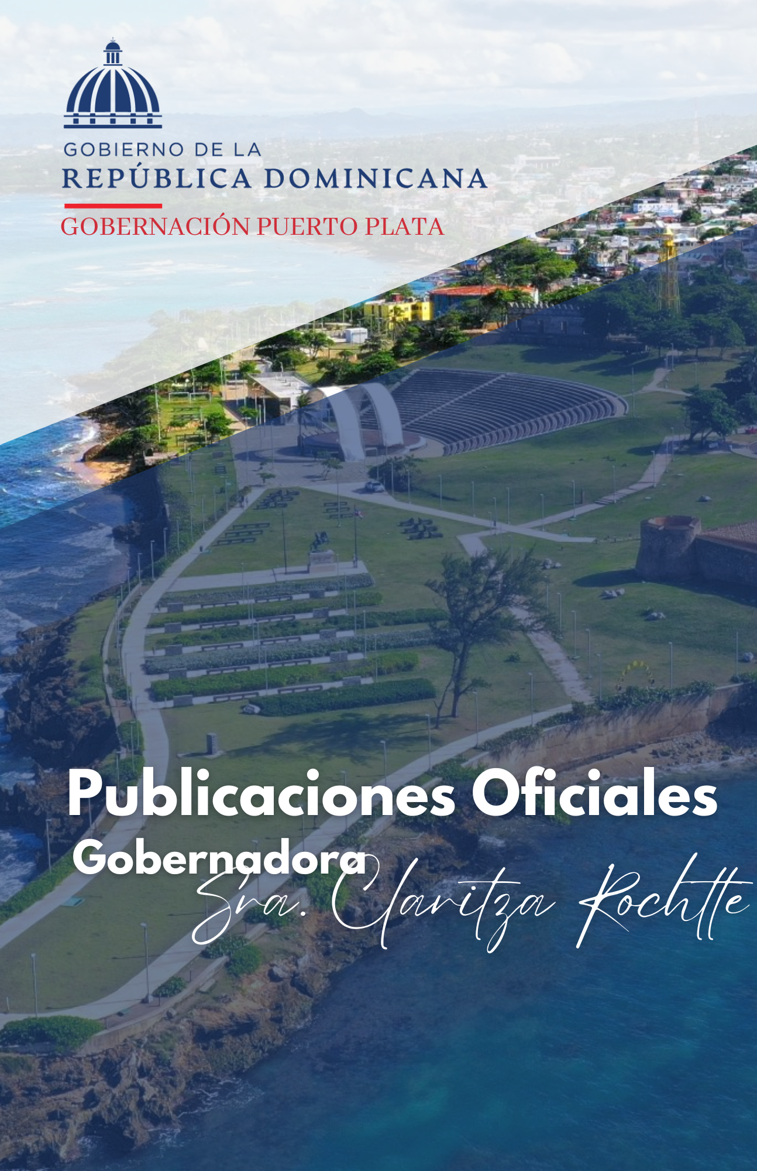

MARZO
2025

02 de marzo 2025
Cada 02 de marzo de cada año se conmemora el aniversario de la fundación de la Policía Nacional y fue celebrado un tedeum por dicha celebración oficiado por el obispo Julio César Corniel Amaro.
Estuvieron presentes, el Licdo. Lenin García en representación de la gobernadora Claritza Rochtte, Manuel Dorville en representación de la senadora Ginette Bournigal, el Coronel Rosario en representación del general Jorge Luis Galán, director regional norte de la Policía Nacional, además distintas autoridades policiales y militares de esta provincia.
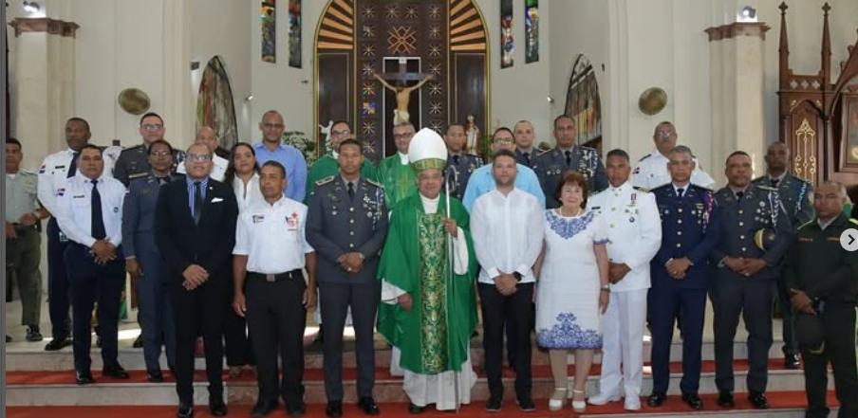
03 de marzo 2025
La gobernadora Claritza Rochtte estuvo reunida con el nuevo director de Edenorte el Sr. Gustavo Martínez, cabe mencionar que trataron temas para beneficio del desarrollo de Puerto Plata, entre uno de los tópicos fueron: la coordinación de una reunión con la Federación de Juntas de Vecinos de esta provincia.
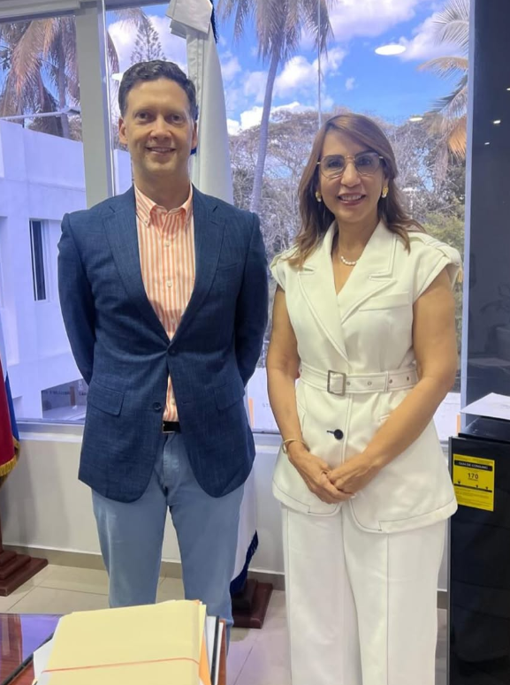
05 de marzo 2025
Operativo de armas en la gobernación provincial Puerto Plata.
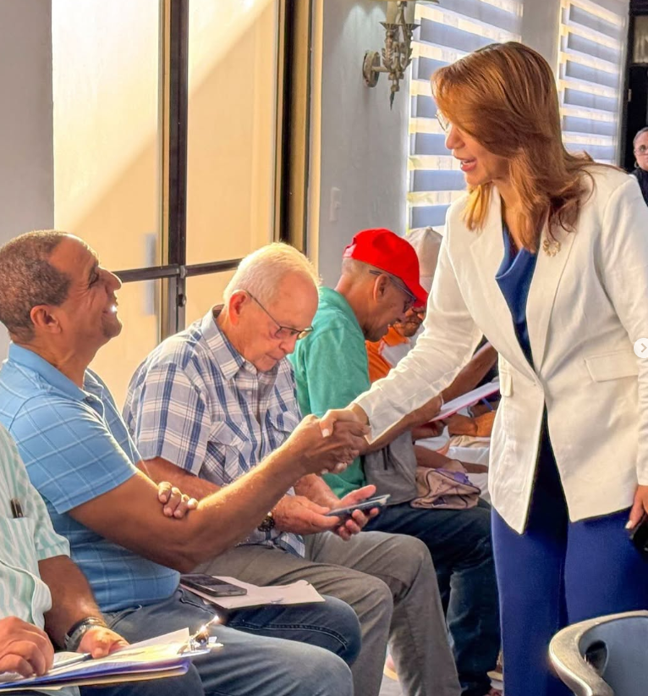
07 de marzo 2025
La gobernadora Claritza Rochtte, el director general de la CORAAPPLATA, Lcdo. Tomás Emilio Durán Garden y el encargado de EDENORTE en la provincia, ingeniero Evemil Luna, se reunieron la mañana de este viernes en la Gobernación Provincial con una comisión de comunitarios del municipio Puerto Plata, con la finalidad de buscar soluciones a los diferentes sectores de esta ciudad atlántica.
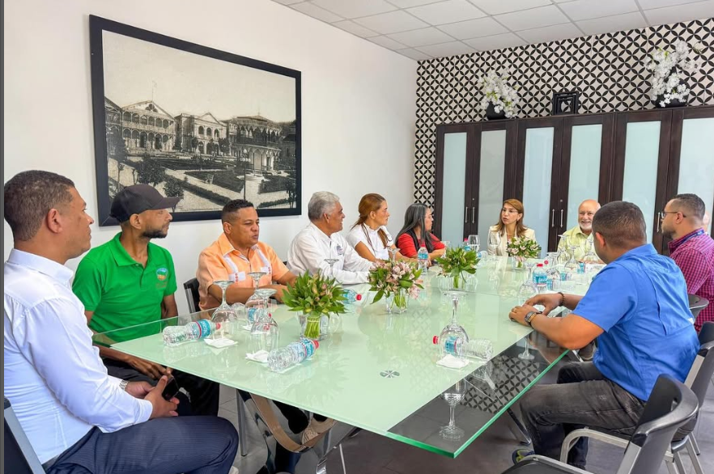
09 de marzo 2025
Autoridades civiles y militares participaron este domingo 9 de marzo en varios actos en honor al prócer Francisco del Rosario Sánchez, en ocasión de cumplirse el 208 aniversario de su natalicio.
Destacamos la presencia de la representación de la gobernadora Claritza Rochtte, la Sra. Yudelka Thomas, el alcalde municipio cabecera Diomedes Roque García (Roquelito), el director de la regional 11 Licdo. Luis José Sánchez, el coronel Rosario de la Policía Nacionql, Coronel Piloto Lebron SubComandante de la Base Área.
Las actividades se iniciaron en la Plaza Independencia (Parque Central) con el izamiento de las banderas, la entonación del Himno Nacional, el depósito de sendas ofrendas florales ante las estatuas de los próceres de la Patria, el himno al patrio Francisco del Rosario Sánchez, una misa oficiada por el párroco Osvaldo Cruz Santos y el desfile con las abanderadas estudiantiles por la calle Sánchez de esta provincia.
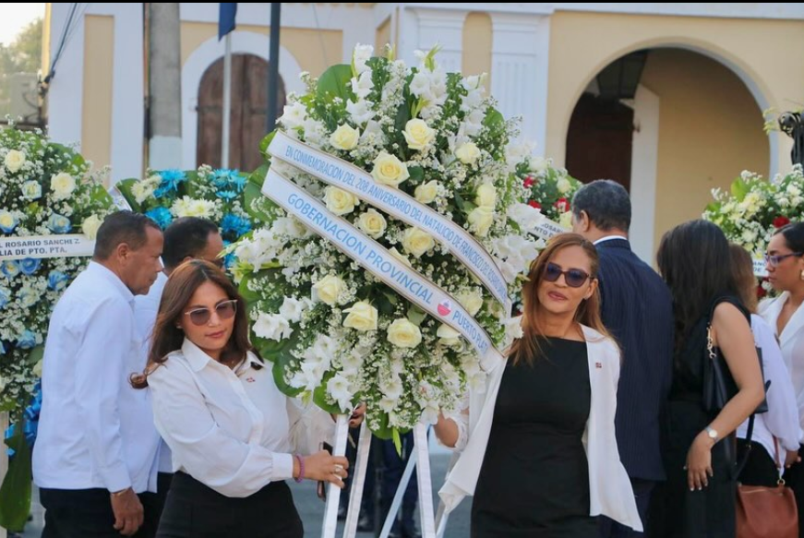
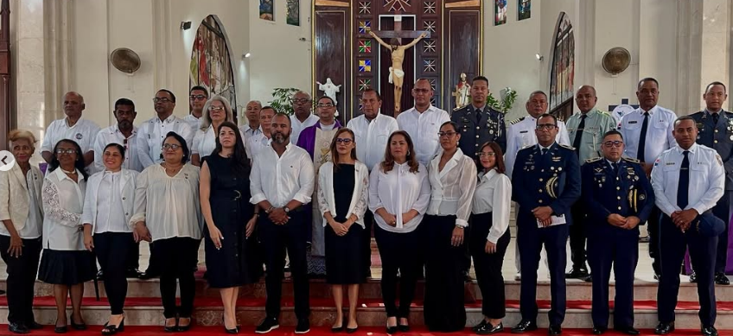

10 de marzo 2025
Agradecemos la gestión de nuestra ministra Faride Raful, por la importante y motivadora charla “Armonía de Mujer” expuesta por la conferencista internacional Ana Hilda Arrojo de Armas, la misma que conversó de una forma dinámica con las mujeres puertoplateñas.
Cabe mencionar que fue una charla enriquecida de crecimiento personal y espiritual, focalizada en fortalecer el bienestar integral de las mujeres.
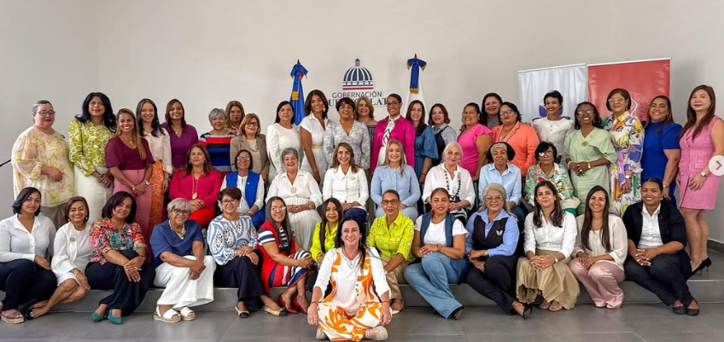
10 de marzo 2025
La gobernadora Claritza Rochtte, participó en la tarde de hoy en una premiación a maestras resilientes por haberse celebrado el pasado 08 de marzo el día internacional de la mujer, dicha actividad organizada por la Regional 11 de educación.
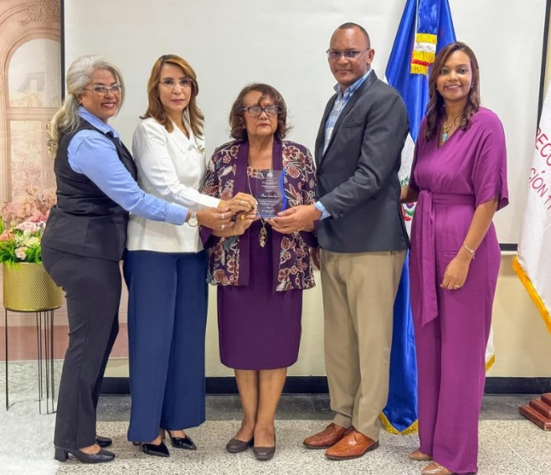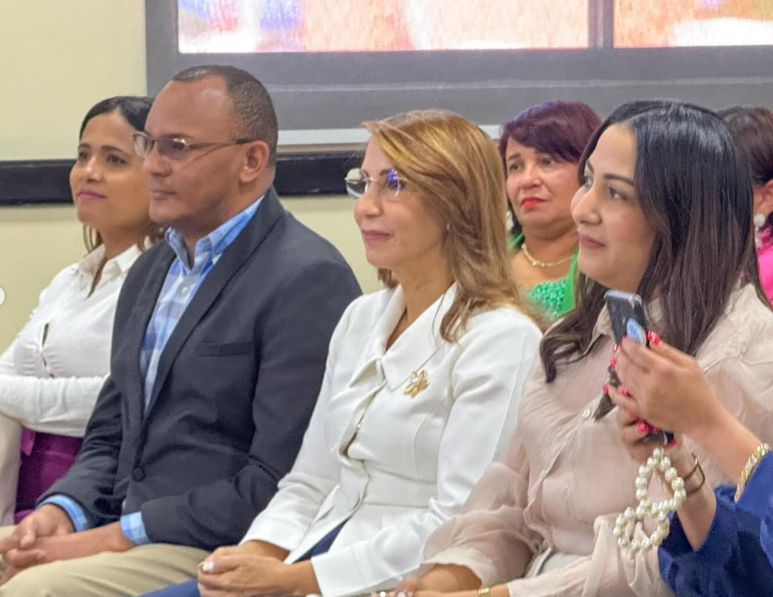

13 de marzo 2025
Participamos en el tercer foro empresarial desarrollado por la cámara de comercio, donde se tratan diversos temas tales como el desarrollo económico, social y turístico de nuestra provincia.
Destacamos la presencia de la vicepresidenta Sra. Raquel Peña.
Felicitamos a la presidenta de la cámara @mileykabrugal por tan exitosa actividad.
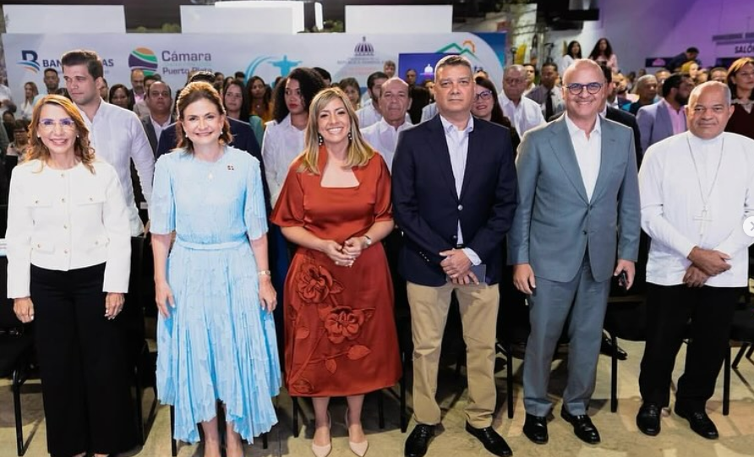
14 de marzo 2025
La gobernadora Claritza Rochtte participó en el día de hoy en la entrega de reconocimientos a mujeres destacadas de la provincia de Puerto Plata, organizado por la Universidad Autónoma de Santo Domingo (UASD).
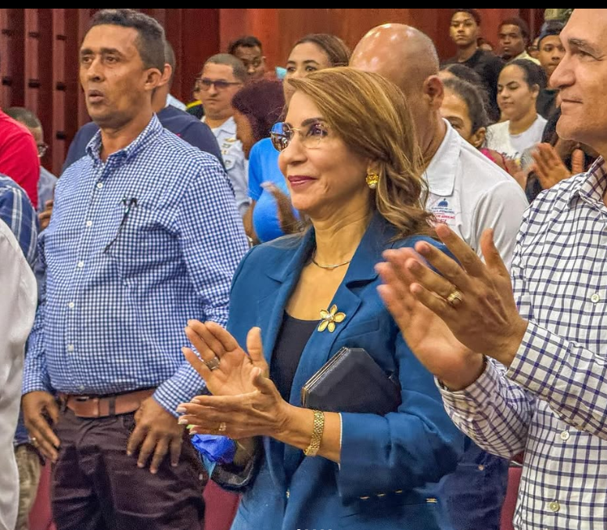

15 de marzo 2025
La gobernadora Claritza Rochtte junto a la senadora Ginette Bournigal y la alcaldesa María Elena Ramos de Imbert, recibieron al director general de la Oficina Gubernamental de Tecnologías de la Información y Comunicación (Ogtic) el Lcdo. Edgar de Jesús Batista, tratando temas sobre el punto GOB, counter que estará ubicado en la Gobernación Provincial de Puerto Plata, donde se ofrecerán distintos servicios al ciudadano.
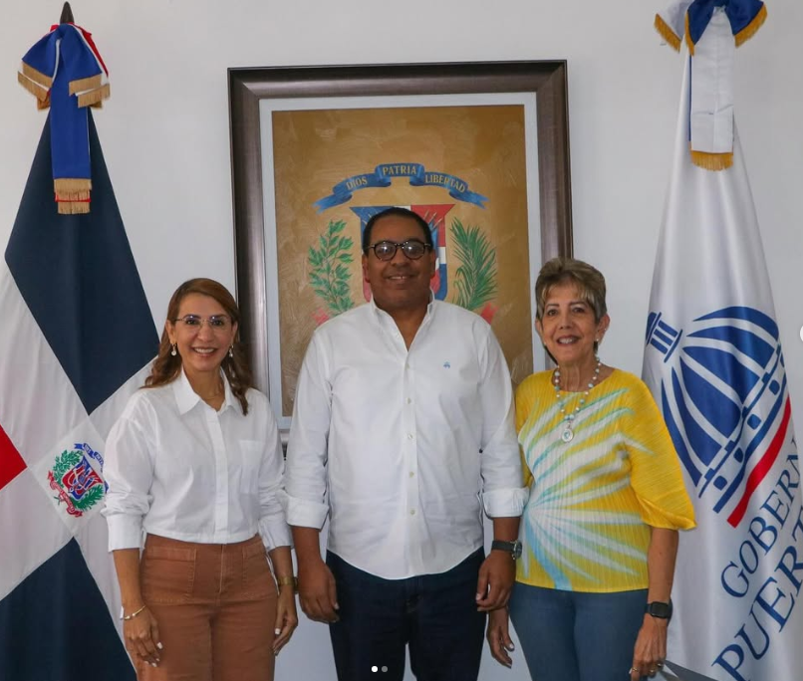

18 de marzo 2025
Presentación de plan de trabajo para los consumidores de estupefacientes del Centro Histórico a través del programa “Manos que Salvan”.
Dicha mesa de trabajo estuvo encabezada por la gobernadora Claritza Rochtte, el alcalde del municipio Puerto Plata, Diomedes Roque García (Roquelito); el comandante de la Base Área Puerto Plata, Coronel paracaidista William Medina Gárnes; el encargado de la Policía Municipal, teniente coronel Jairo García (expositor de la presentación) y el coronel Elías Rosario de la Policía Nacional.
En la actividad se presentaron testimonios de personas que actualmente se encuentran en proceso de renovación, gracias al programa “Manos que Salvan”, exponían como empezaron en el mundo del consumo de sustancias prohibidas.
Destacamos la presencia de otras instituciones tales como: Psiquiatras y psicólogos destacados de la provincia, Salud Pública, Hospital Ricardo Limardo, Servicio Nacional de Salud, Digesett, Politur, Federación de Juntas de Vecinos, Universidad Tecnológica de Santiago (UTESA), Universidad Autónoma de Santo Domingo (UASD), Universidad Dominicana O&M y amigos de la prensa.
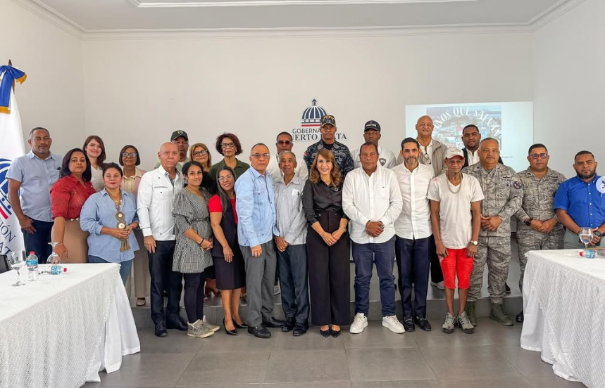

19 de marzo 2025
La gobernadora de la provincia Puerto Plata, Claritza Rochtte de Senior, encabezó la tarde de este martes la “mesa de trabajo en materia de tránsito” donde estuvieron presentes el director ejecutivo del Instituto Nacional de Tránsito y Transporte Terrestre (INTRANT), Milton Morrison y el director de la Dirección General de Seguridad de Tránsito y Transporte Terrestre (Digesett), general Francisco Osoria de la Cruz. Trataron el tema vial en la provincia.
En la reunión participaron las Alcaldías de la provincia Puerto Plata, Oficina Senatorial, el presidente de la sala capitular y algunos de los regidores del municipio San Felipe, Cámara de Comercio y Producción de Puerto Plata, la Federación de Juntas de Vecinos, Base Aérea, Policía Nacional, Defensa Civil, Ashonorte y Oficina del 911, entre otras.
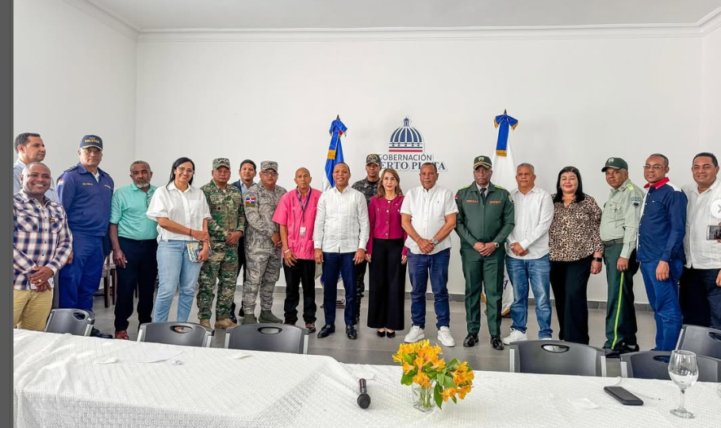
20 de marzo 2025
La
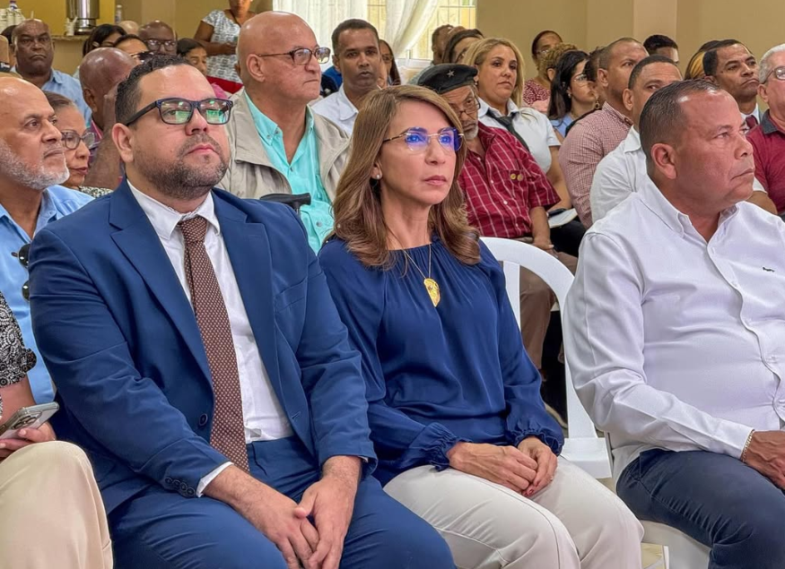
20 de marzo 2025
La gobernadora Claritza Rochtte acompañó la tarde de este miércoles a la vicepresidenta de la República Dominicana, Raquel Peña, y al ministro de Educación, Luis Miguel De Camps, en la activación de las rutas del Sistema Nacional de Transporte Estudiantil (TRAE) para Puerto Plata. El programa beneficiará a cientos de estudiantes con autobuses equipados con tecnología avanzada, cabe mencionar que habrá autobuses para los discapacitados.

20 de marzo 2025
Dando seguimiento a la agenda desarrollada por la vicepresidenta en el día de hoy miércoles en la provincia de puerto Plata, la gobernadora Claritza Rochtte acompañó a la honorable a la apertura del juego de baloncesto organizado por la Asociación de Baloncesto de Puerto Plata (ABAPPLATA), el mismo que se dedicó a la distinguida vicepresidenta Raquel Peña, quien a su vez tuvo el saque de honor de dicho evento.
Destacamos la presencia de la senadora Ginette Bournigal, el alcalde del municipio cabecera Diomedes Roque García (Roquelito) El director general del IDAC Igor Rodríguez Durán, el Sub Director de Aduanas para Zona Franca Anulfo Pascual, el diputado Emil Durán, Director Regional Norte de la Policía Nacional Jorge Luis Galán, Comandante de la base área Coronel William Medina, entre otras personalidades.
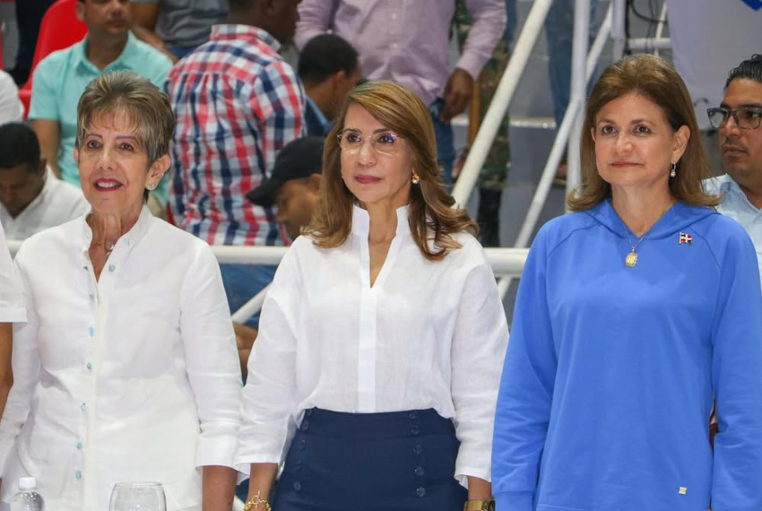
21 de marzo 2025
La gobernadora Claritza Rochtte acompañó la mañana de este viernes al ministro de la Presidencia, José Ignacio Paliza, y al director ejecutivo del Sistema Nacional de Atención a Emergencias y Seguridad 911, Randolfo Rijo Gómez, en la presentación de los avances del “sistema de emergencia” en la provincia de Puerto Plata.
En la actividad encabezada por el ministro Paliza se entregaron tres ambulancias, un camión recolector de basura, cámaras de vigilancia y equipos de rescate.
De su lado, el director Rijo Gómez puntualizó las incidencias de casos en Puerto Plata, y explicaba que es de las más bajas del país, asimismo, señaló que las emergencias relacionadas con turistas son casi nulas en esta ciudad atlántica.
“Debemos mencionar que a las 357 cámaras que están instaladas se sumarán 50 más para un total de 407 instaladas”, expresó el funcionario.
Los municipios beneficiados fueron Sosúa, Guananico, Villa Isabela y el distrito municipal de Sabaneta de Yásica.
El evento contó con la presencia de las autoridades nacionales, provinciales y municipales de esta jurisdicción.
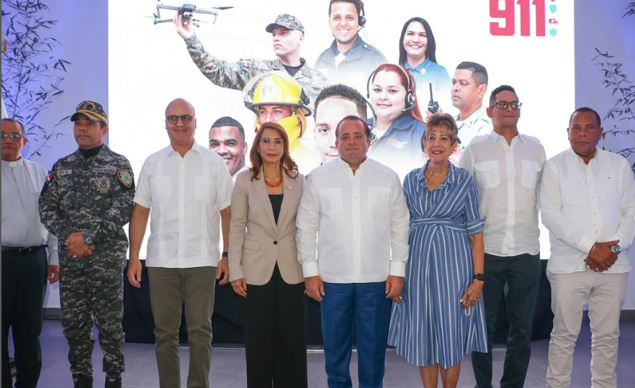

25 de marzo 2025
Primera reunión del Comité de Prevención, Mitigación y Respuesta de la provincia Puerto Plata, coordinando operativos para Semana Santa 2025.
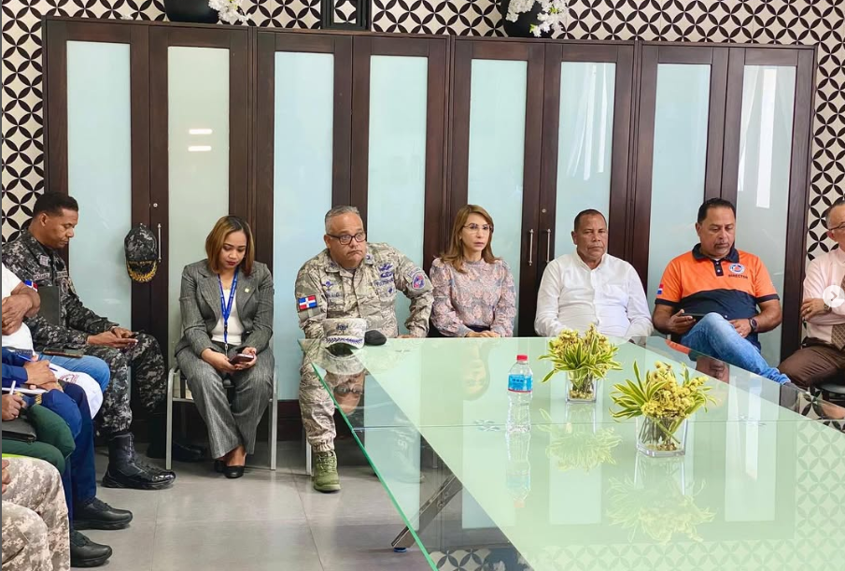
26 de marzo 2025
La gobernadora Claritza Rochtte y la senadora Ginette Bournigal fueron recibidas este miércoles en el despacho del ministro de Obras Públicas y comunicaciones (MOPC), Ing. Eduardo Estrella, y por los viceministros (ingenieros) Oliver Nazario Brugal y Fernando Hiram Taveras Rodríguez. El objetivo de la reunión, es dar seguimiento a los trabajos que se realizan en la provincia de Puerto Plata.
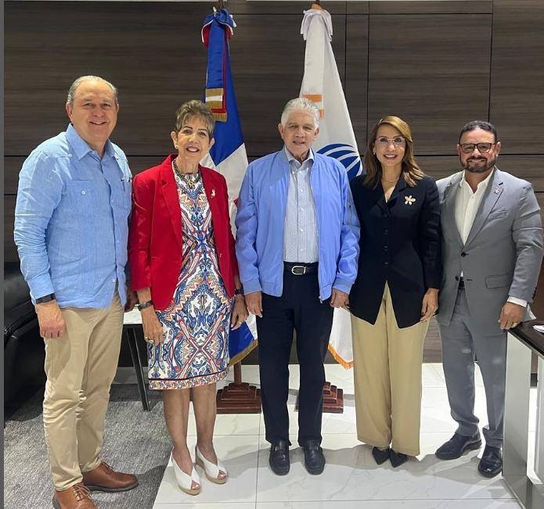
27 de marzo 2025
La mañana de este jueves la gobernadora Claritza Rochtte se reunió con Edwin Olivares, Subdirector del COE, y con parte de los integrantes que componen el Comité de Prevención, Mitigación y Respuesta (CPMR), con la finalidad de coordinar el protocolo de seguridad de la llegada del buque “CONFORT” para asegurar la protección de los médicos y pacientes.
Asimismo, se coordinó un simulacro en la ciudad con los actores del comité. La fecha de la simulación se ofrecerá más adelante.
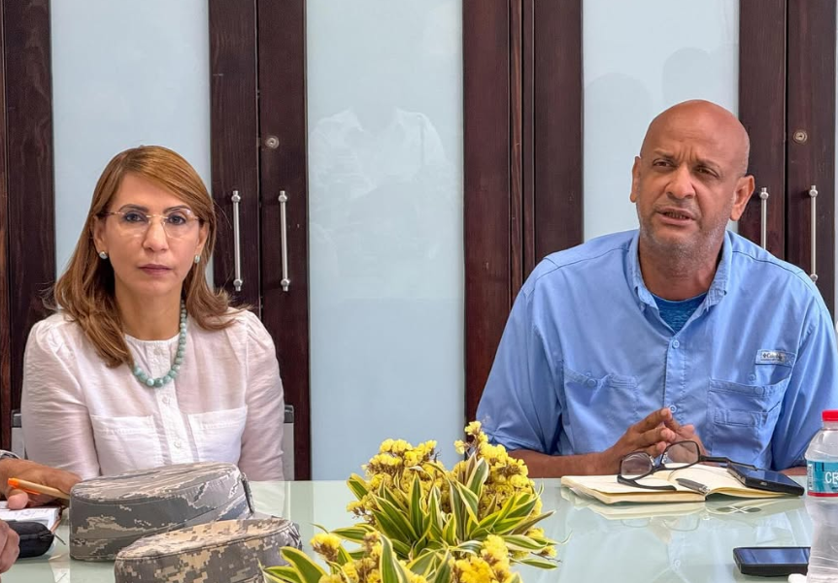

28 de marzo 2025

Con mucha alegría en el día de ayer entregamos conjuntamente con el MIVED, la vivienda del señor Francisco Javier Ovalles en Sosúa, gestionada por el Ministro de la presidencia José Ignacio Paliza.
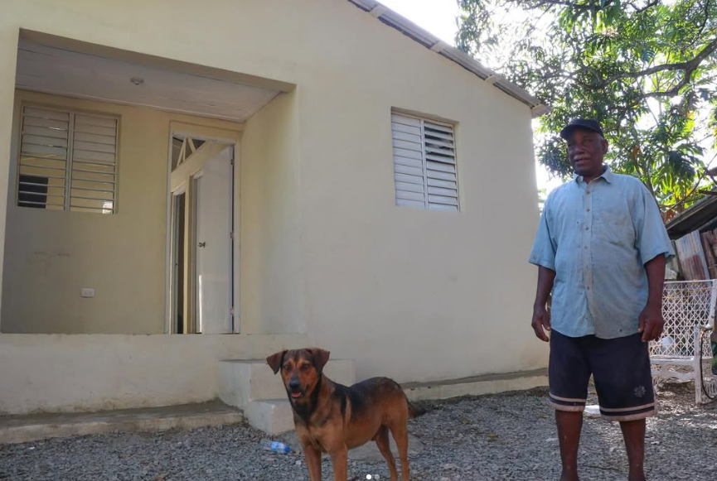

28 de marzo 2025
La mañana de este viernes la gobernadora Claritza Rochtte encabezó junto al viceministro de Ordenamiento Territorial del Ministerio de Economía, Planificación y Desarrollo, Ing. Domingo Matías, el diputado Emil Durán y el alcalde Diomedes Roque García (Roquelito), la juramentación del Consejo de Desarrollo Provincial. El objetivo principal de dicho consejo es fortalecer los espacios de participación de los ciudadanos, instituciones, gremios y federaciones.
Estuvieron presentes, la Oficina Senatorial, la Federación de Juntas de Vecinos, Salud Pública, Regional de Educación, Ministerio de Turismo, CEPROSH, Cámara de Comercio y Producción, Centro Duartiano, Policía Nacional, UTESA, UASD, entre otros.
Dirección de Comunicación y Prensa de la Gobernación Provincial Puerto Plata.
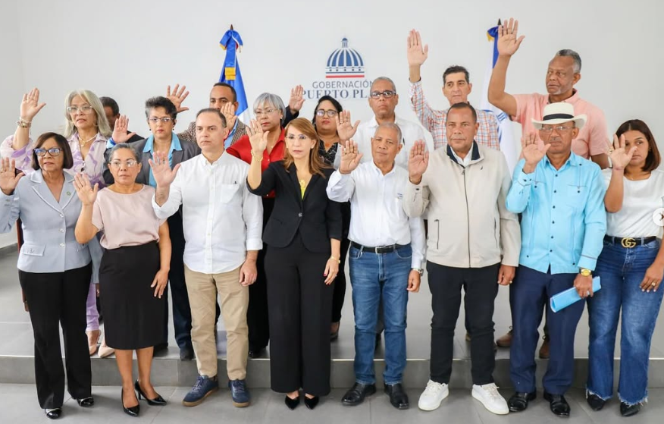
28 de marzo 2025
La Gobernadora Claritza Rochtte recibió este viernes en su despacho al director ejecutivo de Pro Consumidor Dr. Eddy Alcántara, donde conversaron sobre varias medidas que serán tomadas para proteger los derechos del consumidor puertoplateño.
Dirección de Comunicación y Prensa de la Gobernación Provincial Puerto Plata.
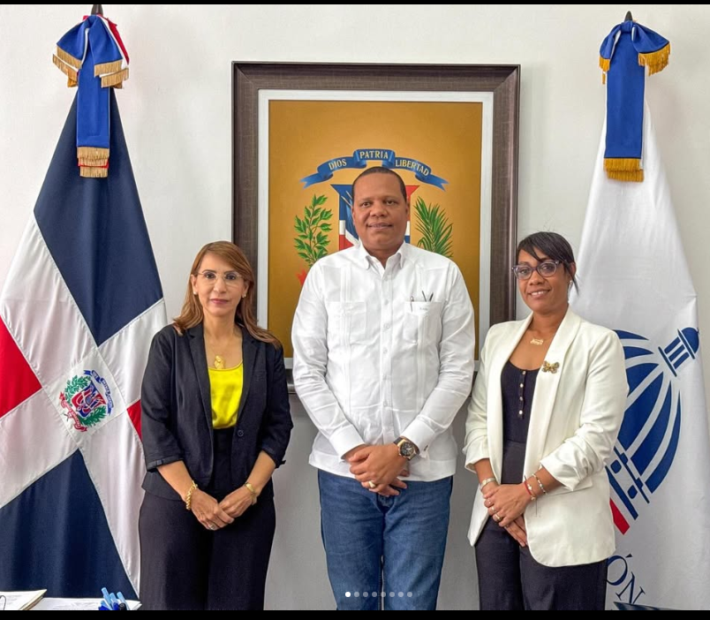
28 de marzo 2025
La gobernadora Claritza Rochtte acompañó la tarde de este viernes al ministro de la Presidencia, José Ignacio Paliza, en el primer picazo de la construcción del “Parque Municipal de Beisbol” del municipio de Imbert.
Junto a los funcionarios se encontraba la alcaldesa María Elena Ramos (Chiquita).
Destacamos la presencia de la senadora Ginette Bournigal, el director general del Instituto Dominicano de Aviación Civil (IDAC), Igor Rodríguez Durán; el alcalde, Diomedes Roque García; la diputada, Fiordaliza Estevez, entre otras autoridades civiles y militares de la provincia Puerto Plata.
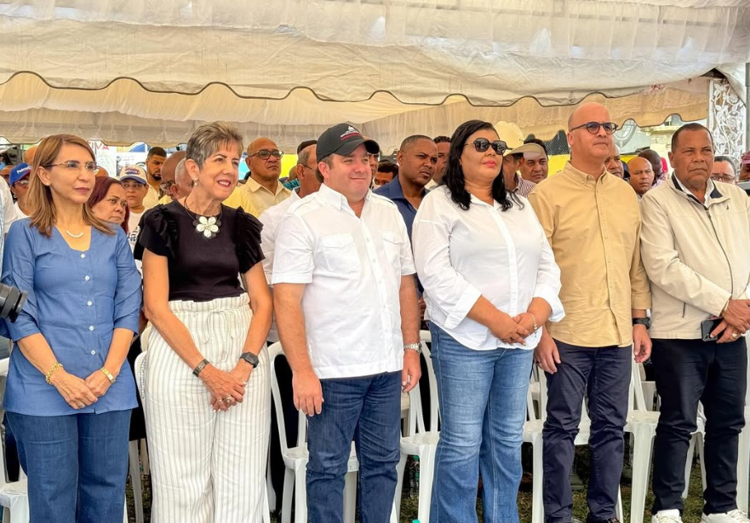

29 de marzo 2025
En el día de hoy la gobernadora Claritza Rochtte acompañó al Ministro de la Juventud, Carlos Valdez, la senadora Ginette Bournigal, el alcalde Diomedes Roque García (Roquelito), el Diputado Emil Durán y demás autoridades civiles y militares de esta provincia en la Jornada de Inclusión Social Juvenil.
Esta jornada incluye operativos de educación, salud, feria de empleos, deporte y cultura.
Jóvenes, crean en ustedes mismos que el futuro les pertenece.
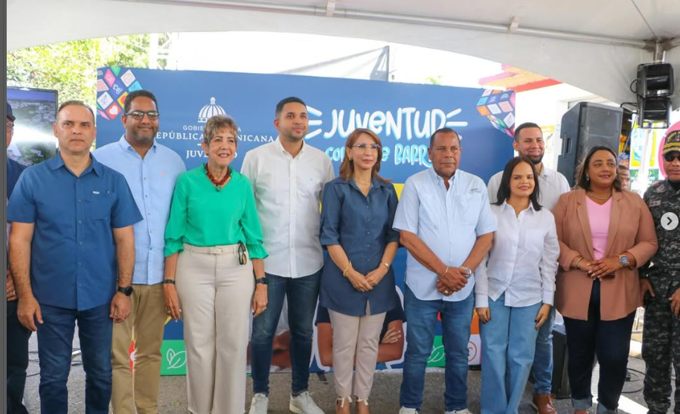

30 de marzo 2025
La Gobernadora de la provincia de Puerto Plata Claritza Rochtte, encabezó hoy domingo junto al director general del Instituto Dominicano de Aviación Civil (IDAC) Ing. Igor Rodríguez Durán, un gran acto encuentro con las autoridades públicas y el sector privado denominado “El Gobierno En Las Provincias”.
Este encuentro Institucional es una iniciativa del Presidente de la República Luis Abinader, y que fue anunciado hace varios días por el ministro de la Presidencia José Ignacio Paliza, para dar a conocer las obras que se han realizado y las que están pendientes por iniciarse que son prioritarias para el gobierno del presidente Abinader, para el desarrollo de esta provincia de Puerto Plata.
En la postrimeria de tan importante encuentro y luego de haber tratado y orientado sobre los temas el Ing. Igor Rodríguez Durán, cerró dicha actividad las autoridades y el sector privado y procedió a informar a los miembros de la prensa presentes, sobre los diferentes tratados.
